Natacha Payà, experta de Meteored (tiempo.com) ofrece la información sobre este fenómeno

Vuelven las perseidas y coincidirán con la última superluna del año
- Durante la noche del 12 al 13 se producirá el pico de máxima actividad de las estrellas fugaces
- Será necesario esperar a agosto de 2023 para que la Luna vuelva a adquirir un tamaño tan grande en el cielo nocturno
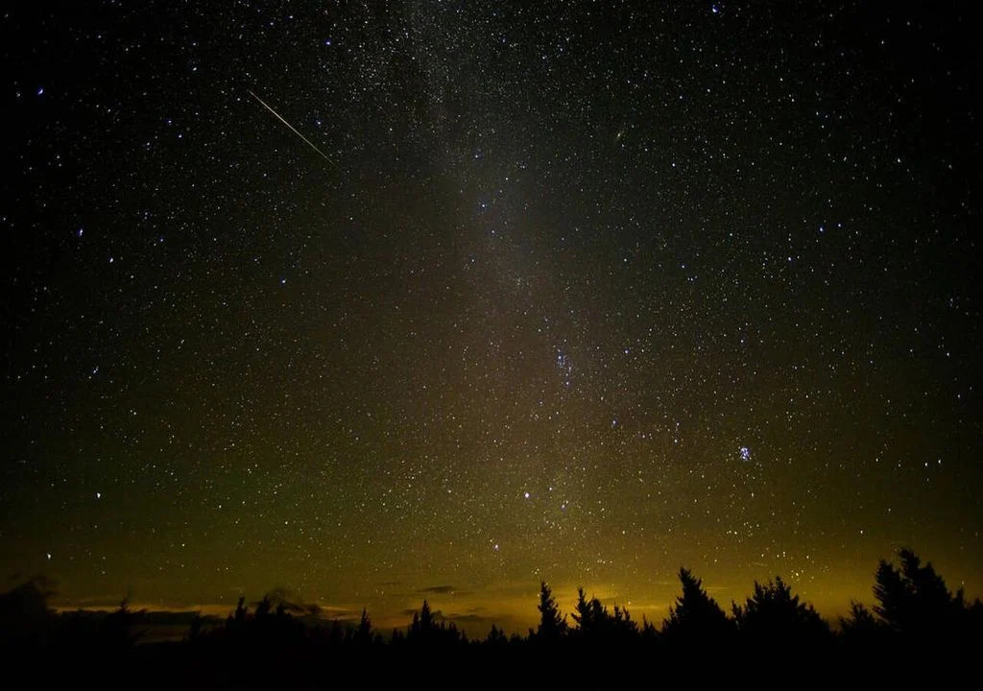
El espectacular brillo de la Luna dificultará ver las perseidas
Madrid, 10 de agosto de 2022. Llega el turno de las perseidas, la lluvia de estrellas más famosa del año que coincidirá con la superluna del esturión, tal y como afirma Natacha Payà, experta de Meteored (tiempo.com).

Análisis de Natacha Payà, experta de Meteored (tiempo.com)
Los seres humanos han tenido siempre una gran fascinación por la Luna, entre otras cosas porque dependían de ella para tener noción del tiempo y ajustar labores como la agricultura o la pesca a las épocas más productivas. Por eso, la próxima superluna es denominada como la del “esturión” ya que en agosto abundaba este pez y los nativos americanos le concedieron este nombre.
En 2022 ya se han producido dos superlunas (la de fresa y la del ciervo), y este viernes tendrá lugar la última del año. Este fenómeno alcanzará su momento culminante entre la noche del 11 al 12 de agosto, aunque seguirá brillando de forma notable durante las noches siguientes.
Casi un año para volver a ver una superluna
Una superluna se produce cuando la órbita del satélite está más cerca de la Tierra y también se encuentra en su fase de plenitud. El punto más próximo de la Luna adquiere el nombre de perigeo, momento en el que queda a unos 363.300 kilómetros de la Tierra. Cuando tiene lugar este fenómeno la Luna se ve ligeramente más grande y brilla más de lo normal, por eso se la denomina “superluna”.
Para poder presenciar las próximas superlunas habrá que esperar casi un año, ya que se producirán en agosto de 2023, concretamente los días 1 y 31, siendo esta última la del ciervo.
Un mal año para las perseidas
Las perseidas, también denominadas “lágrimas de San Lorenzo”, proceden del cometa Swift-Tuttle que completa su órbita cada 133 años. La última vez que pasó cerca de nuestra estrella fue en 1992, por eso, desde entonces, cada año la cantidad de meteoros vistos disminuye.
Su pico de máxima actividad se espera para la noche del 12 al 13 de agosto, aunque es posible verlas desde el 17 de julio. Su tasa de actividad puede alcanzar los 200 meteoros por hora viajando a 50 kilómetros por segundo. Por desgracia, al coincidir con la superluna del esturión, no será el mejor año para observarlas. El inusual brillo de la Luna ocultará los meteoros más ligeros y se verán una menor cantidad de estrellas fugaces.
 Síguenos en Telegram
Amplía información con el artículo completo en:
Última superluna de 2022 versus perseidas. ¡Pasará un año hasta ver otra!
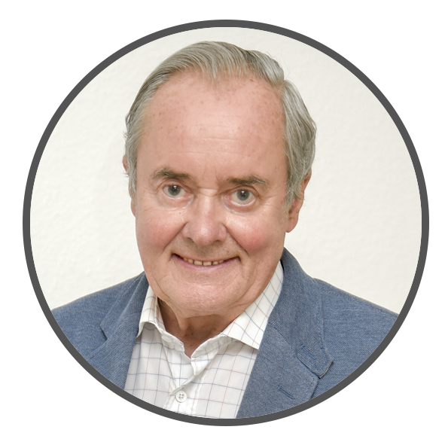 | José Antonio Maldonado  Director de Meteorología. |  | José Miguel Viñas  Meteorólogo de Meteored. |  |  | Francisco Martín  Coordinador de la RAM.
+ Expertos de Meteored
Para concertar entrevistas:  Actitud de Comunicación  91 302 28 60 |  |  |  | press@meteored.com

Sobre Meteored
Meteored se ha convertido en uno de los proyectos líderes sobre información meteorológica a nivel mundial con más de 20 años de experiencia. Actualmente nuestras predicciones, modelos y noticias se ofrecen por todo el mundo a través de distintos medios y plataformas. Es por nuestra experiencia, calidad y dedicación, que millones de personas confían en nosotros para planificar su día a día.
Meteored cuenta, además, con un equipo de redacción internacional, ubicado en varios países del mundo. Nuestros expertos en meteorología, meteorólogos y periodistas se encargan de mantenernos informados sobre los acontecimientos meteorológicos más importantes de la actualidad, así como de ilustrarnos y explicarnos las situaciones más significativas que están por llegar.

